|  |  |
| --- | --- |
|  | Esercizi di apprendimento sulla funzione affine |

1. È data la funzione reale .
   * 1. Determina l’immagine di .
     2. Quale argomento ha per immagine rispetto a f?
     3. Il punto A appartiene al grafico di f?



1. Nel grafico sono rappresentate le due funzioni affini reali  
      
      
     
   Ricava dal grafico il valore dei parametri t, s, r e v.  
    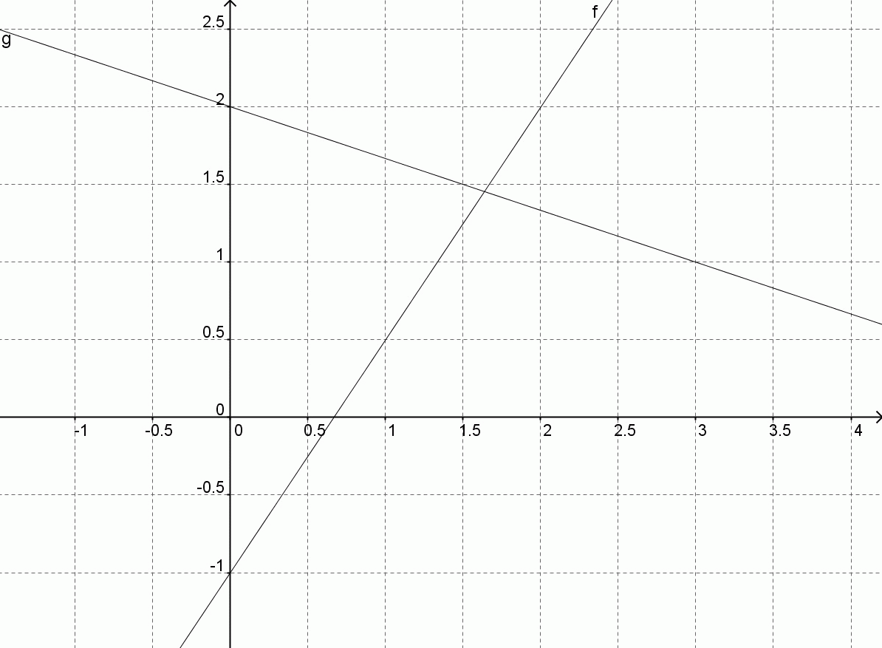
2. Funzione affine
   1. Determina la forma algebrica della funzione affine f, il cui grafico passa per i punti A(3 ; –5) e B(4 ; 8).
   2. Determina la forma algebrica della funzione affine g, il cui grafico è parallelo a quello di *f* e passa per il punto C(−2 ; 7).
3. Nella gran parte dei paesi del mondo, per misurare la temperatura, si usa il grado Celsius (°C). Negli Stati Uniti invece si usa un’altra unità, il grado Fahrenheit (°F).  
   Per convertire dai gradi Celsius (x) ai gradi Fahrenheit (y) si può usare una funzione affine del tipo: 
   1. Trova a e b (e quindi la funzione) sapendo che:  
         
       50 °C = 122 °F e 100 °C = 212 °F.
   2. A quanti gradi Fahrenheit corrisponde una temperatura di 0°C?
   3. C’è una temperatura il cui valore in Celsius è uguale a quello in Fahrenheit. Qual è questa temperatura?
4. Un autonoleggio affitta auto con due piani di prezzi:  
   - Piano A: 100 Fr più 20 centesimi al km.  
   - Piano B: 40 Fr più 50 centesimi al km.
   1. Cosa c’entra questo esercizio con la funzione affine?
   2. A partire da quanti km percorsi mi conviene il Piano A?
5. Considera la funzione affine 
   1. Poni  e .  
      Determina per quale valore di  si ha .

Determina m e t affinché risultino verificate contemporaneamente le due condizioni f(3) = 1 e f(−1) = 2.

1. Nell’esercizio 4.a) hai trovato la funzione che trasforma un valore in gradi Celsius in uno in gradi Fahrenheit.  
   Quale funzione trasforma invece i Fahrenheit nei Celsius?